**САМОИЗОЛЯЦИЯ И УДАЛЕННАЯ РАБОТА ВО ВРЕМЯ ЭПИДЕМИИ КОРОНАВИРУСА. ПОЖАРНАЯ БЕЗОПАСНОСТЬ ЖИЛЬЯ.**

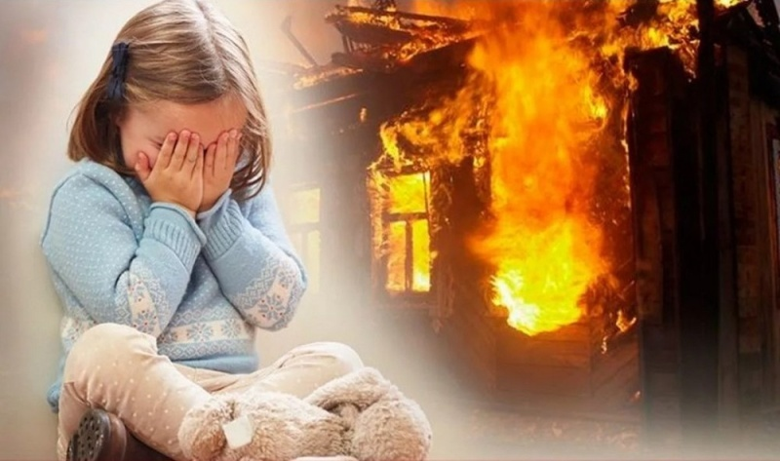

В настоящее время большое количество граждан нашей страны находится на самоизоляции, либо на удаленной работе в связи с эпидемией коронавируса. А наши дети находятся дома и проходят дистанционное обучение. Из-за постоянного нахождения людей в жилых домах, особенно многоквартирных, повышаются риски возникновения пожаров в жилом секторе.

На территории Российской Федерации в 2019 году произошло 471071 пожаров, прямой ущерб от которых составил 13,601 млрд. рублей. На пожарах погибло 8507 человек (в том числе 405 детей), 9474 человека получили травмы.

Основными причинами пожаров в зданиях жилого назначения являются:

* неосторожное обращение с огнем, в том числе при курении;
* нарушение правил устройства и эксплуатации электрооборудования и газового оборудования;
* детская шалость;
* поджог.

Значительная часть пожаров в жилом секторе происходит в местах жительства группы «риска». В группу «риска» входят граждане пожилого возраста, инвалиды, неблагополучные семьи и асоциальные граждане.

**Как обезопасить себя от пожара?**

**1. Детская шалость.**

В детских садах и школах обучению детей правилам пожарной безопасности уделяется большое внимание. Однако ни уроки ОБЖ, ни беседы с классным руководителем до сих пор не помогли полностью устранить такую причину пожаров как детская шалость с огнем. Каждому родителю необходимо вести беседы на эту тему со своими детьми. Если Вы увидели, что дети самостоятельно разводят костер, играют со спичками и зажигалками, горючими жидкостями, не проходите мимо, не оставайтесь безразличными, остановите их! Там, где среди детей проводится разъяснительная работа, направленная на предупреждение пожаров от детской шалости с огнем, опасность возникновения пожаров по этой причине сводится к минимуму.

**2. Электрооборудование.**

Необходимо провести ревизию электрооборудования у себя дома, если электропроводка старая, не соответствует требованиям безопасности, то необходимо заменить её. Тоже самое относится и к выключателям и розеткам. Если на них имеются следы оплавления или копоти, если они искрят, нужно в срочном порядке устранять эти недостатки. От короткого замыкания Ваше жилье уберегут аппараты защиты электрической сети, которые необходимо правильно выбрать и установить.

Ещё одним важным моментом является правильное распределение потребителей по электрической сети, не рекомендуется подключать много электроприборов в одну розетку, использую удлинители и тройники. Если электроприбор выключен и не используется, то его необходимо обесточить. Включенные в розетку электроприборы должны быть под присмотром, кроме тех, которые работают в круглосуточном режиме (например – холодильник).

**3. Курение.**

Чтобы избежать пожара при курении важно соблюдать простые правила безопасности:

* не курить в постели;
* не оставлять непотушенные сигареты без присмотра;
* тщательно тушить окурки;
* не бросать окурки с балкона.

Большое число пожаров, причиной которых послужило неосторожное обращение с огнем при курении, произошло по вине лиц, находившихся в алкогольном опьянении.

**Помните, выполнение простых правил по пожарной безопасности поможет сохранить здоровье и жизнь людей, имущество, в том числе Ваше собственное. Невыполнение правил может привести к тяжёлым и невосполнимым потерям.**

**В СЛУЧАЕ ПОЖАРА ИЛИ ПОЯВЛЕНИЯ ДЫМА**

**СРОЧНО ЗВОНИТЕ ПО ТЕЛЕФОНУ  01, с МОБИЛЬНОГО ТЕЛЕФОНА 101**

ОНДиПР Волховского района